Materiały do projektu „Regionalizacja-poznajemy naszą historię”
(Andrzej Walczyński)
- Gminę Zławieś Wielką utworzono 1 stycznia 1973 r. z połączenia trzech istniejących wcześniej Gromadzkich Rad Narodowych (Górska, Toporzyska
i Rzęczkowa), skupiających 25 wsi (obecnie 21). Były to: Cegielnik, Czarne Błoto, Czarnowo, Cichoradz, Kamieniec, Gierkowo, Górsk, Gutowo, Łążyn, Pędzewo, Rozgarty, Rzęczkowo, Skłudzewo, Smolno, Siemoń, Stary Toruń, Błotka, Borek, Stanisławka, Przysiek, Szerokie, Zarośle Cienkie, Toporzysko, Zławieś Mała, Zławieś Wielka. Miejscowości skupiono w 17 sołectwach (obecnie 18). W następnych latach w wyniku działań administracyjnych przestały istnieć stare miejscowości Kamieniec, Smolno, Borek i Szerokie, które przyłączono odpowiednio do Czarnowa, Pędzewa, Skłudzewa i Czarnego Błota.

2.KALENDARIUM
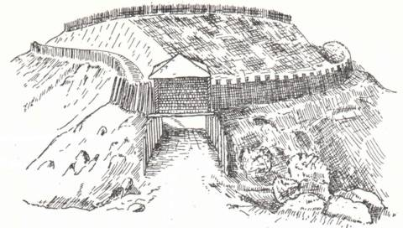
- Ok. 4000r. p.n.e.-pierwsze ślady człowieka na terenie gminy Zławieś Wielka; w Skłudzewie odkryto ślady prymitywnej uprawy roślin i hodowli zwierząt.
- Ok. 1300r. p.n.e.- początek kultury łużyckiej, której ślady odkryto
w Kamieńcu koło Czarnowa, Łążynie, Rzęczkowie i Górsku.
Ryc. 7 Rekonstrukcja osady warownej kultury łużyckiej. http://realtkaniny.pl
- V w.p.n.e.- najazd koczowniczych Scytów z terenu obecnej Ukrainy, zniszczenie grodu kultury łużyckiej w Kamieńcu koło Czarnowa.
- 1065r. – Nadanie wsi Łążyn klasztorowiw Mogilnie przez późniejszego króla Polski, Bolesława II Śmiałego. Powstanie parafii łążyńskiej.
- XII w.– niszczycielskie najazdy Prusów.
- XIII-XIVw. - budowa istniejącego do dzisiaj kościoła w Czarnowie.
- 5 sierpnia 1222r. - na mocy dokumentu wystawionego w Łążynie nadanie Czarnowa biskupowi pruskiemu Chrystianowi przez księcia Konrada Mazowieckiego. W dokumencie wymieniono Turn, Tarnowa, które identyfikuje się z dzisiejszym Starym Toruniem. Lato 1231r. - przybycie z Nieszawy do Starego Torunia 7 rycerzy krzyżackich pod wodzą Czecha Hermana Balka, wspartych przez książąt piastowskich.
- 28 XII 1233r. - założenie (lokacja) Torunia w miejscu obecnego Starego Torunia.
- 1236r. - z uwagi na wylewy Wisły przeniesienie Torunia w obecne miejsce, pozostanie w Starym Toruniu załogi krzyżackiej.

- 1242r. - rokowania pokojowe ks. Konrada Mazowieckiego i ks. pomorskiego Świętopełka na jednej z wysp w Pędzewie.
- 1346r. - pierwsza wiadomość o nauczycielu przy kościele w Starym Toruniu. Odnowienie kościoła w Starym Toruniu, z poleceniem utrzymania go przez mieszkańców Górska, Smolna i Przysieka.
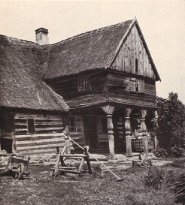
- 3 II 1457r. – złożenie w Toruniu przez rycerza Wilhelma von Lansena
z Łążyna hołdu królowi Kazimierzowi Jagiellończykowi.
- 1574 r.-sprowadzenie z Holandii i krajów niemieckich do Starego Torunia pierwszych menonickich olędrów, specjalizujących się w osuszaniu terenów nadwiślańskich.
- 17 II 1584r.- wielka powódź, w Toruniu rzeka osiągnęła poziom 10,48 m.
- Po 1584r. - budowa wału przeciwpowodziowego od granicy Starego Torunia z Przysiekiem do miejsca obecnego kościoła w Górsku.
- 1594 r.- osadzenie olędrów w Górsku, następnie w Czarnowie, Pędzewie, Złejwsi, Szerokim, Czarnym Błocie.
Ryc. 14 Domostwo olędarskie z Czarnowa z XVII-XVIII w. Zdjęcie sprzed 1939 r. Zbiory Andrzeja Walczyńskiego (Zławieś Wielka)

- 1612-1614-budowa przez władze Torunia zboru protestanckiego w Górsku.
- 1614r.-1945r.- działalność ewangelickiej gminy wyznaniowej w Górsku.
- 1737 r.- budowa istniejącego do dzisiaj dworu w Przysieku
- Ok.1750 r.-po raz pierwszy na ziemiach polskich w Górsku rozpoczęto uprawę tulipanów.
- 1772-1807-po I rozbiorze Polski wcielenie obszaru obecnej gminy do Prus.
- 24-25 III 1786 r.-wielka powódź w Górsku, gdzie zniszczeniu lub uszkodzeniu uległy wszystkie gospodarstwa (33), podobnie w Starym Toruniu.
- X 1794 r.-przemarsz powstańców kościuszkowskich z Fordonu i Solca przez Czarnowo, Toporzysko, Złąwieś Wielką, Górsk, Stary Toruń do Przysieka, gdzie przez kilka dni kwaterował gen. Jan Henryk Dąbrowski. Walki z oddziałem pruskim w Czarnowie.
- 1807-1813r.- przynależność terenów obecnej gminy do Księstwa Warszawskiego. Czarnowo stolicą podokręgu rad municypalnych liczącego 1249 mieszkańców.
- 6 czerwca 1812 r.-przybycie do Górska Napoleona Bonaparte w otoczeniu 60 polskich ułanów.
- 1812 r.-w Górsku narodziny niemieckiego drukarza Ernsta Lambecka, pierwszego wydawcy „Pana Tadeusza” A.Mickiewicza na ziemiach polskich pod zaborami.
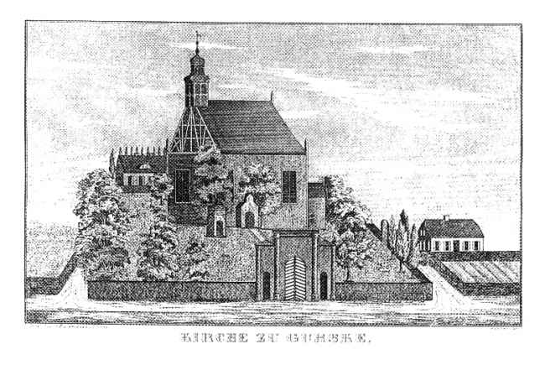
Widok na wzgórze kościelne w 1861 r. Zbiory A. Walczyńskiego
- 1813 r.- pogrzeb w Górsku matki Samuela Lindego, autora „Słownika języka polskiego”.
- 1813-1920- ponowna przynależność obszaru dzisiejszej gminy do państwa pruskiego (niemieckiego).

- 1843 r.- budowa istniejącego do dzisiaj ewangelickiego zboru
w Pędzewie.
- 1863-1864- udział chłopów z Łążyna w powstaniu styczniowym (zabór rosyjski), m.in. Binkowskiego, stolarza Siemianowskiego, Czarnieckiego i Gintera.
- 1875-1888- germanizacja polskich nazw miejscowości Toporzyska-Amthal, Skłudzewa-Hohenhausen, Przysieka-Wiesenburg, Czarnowa-Scharnau.
- 1895 r.- położenie kamienia węgielnego pod zbór w Złejwsi Wielkiej.
- 25 VI 1896 r.- powstanie Banku Ludowego w Siemoniu założonego przez Mateusza Żelaznego, Ignacego Frąckiewicza, Jana i Floriana Niewiemskich, Jana Czajkowskiego, Mateusza i Franciszka Maćkiewiczów, Antoniego Zarembę, Jana Buholza, Józefa Lewandowskiego, Józefa Lesińskiego, Walentego Jaworskiego, Szczepana Dynaszeńskiego (Dynasińskiego), Leona Ziółkowskiego.
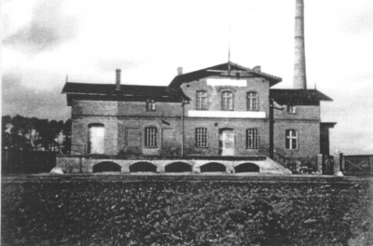
Ryc. 20 Mleczarnia w Złejwsi Wielkiej, zdjęcie z ok. 1900 r.
- 1900 r.- z inicjatywy właściciela Przysieka, Niemca Ludwiga Neumanna, wybudowano budynek szkoły dla polskich dzieci.
- 1903 r.- utworzenie gminy ewangelickiej w Złejwsi Wielkiej.
- 1905-1909 - budowa w Złejwsi Wielkiej pastorówki, kościoła ewangelickiego
i szkoły.
Ryc. 21 Pastorówka - zdjęcie z okresu międzywojennego. Szkoła w Łążynie ok. 1917 r. Zbiory
A. Walczyńskiego. W tym budynku mieszkali kolejni pastorzy w latach 1905-1945.Zbiory A.Walczyńskiego.
- 22 X 1906 r.- strajk szkolny polskich dzieci w niemieckich szkołach w Łążynie
i Rzęczkowie.
- 1906-1910- budowa linii kolejowej Toruń Północ-Czarnowo. Podróż 28 km szlakiem trwała 1 godzinę i 45 minut.
- 1908-1936- działalność polskiego Towarzystwa Ludowego z Łążyna
i Bierzgłowa.
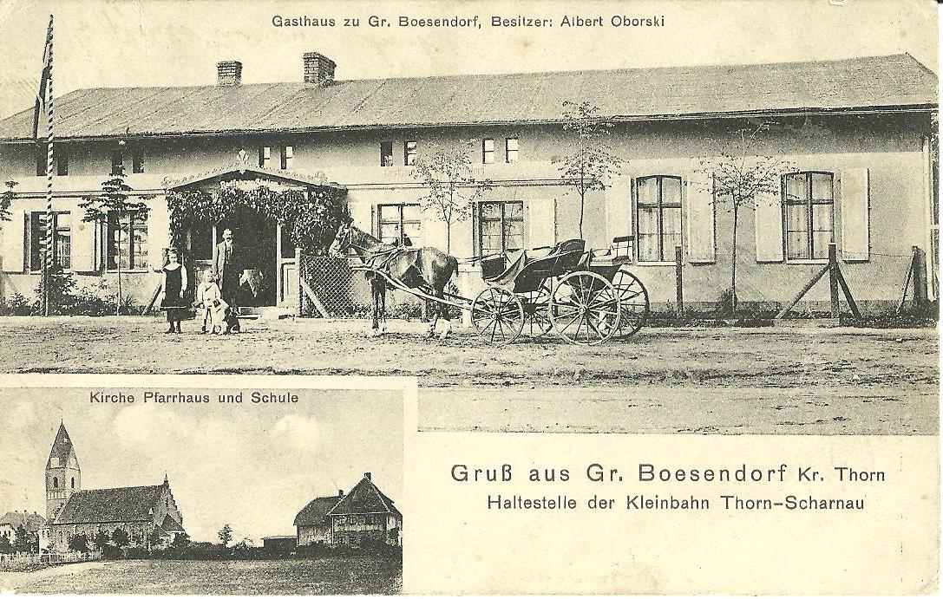
Ryc. 22 Pocztówka ze Złejwsi Wielkiej wykonana po 1909 r.. Zbiory Dariusza Mellera (Chełmża).
- 1913r.- powstanie działającej do dzisiaj Ochotniczej Straży Pożarnej
w Łążynie.
- Przed 1917 r.- odnalezienie w Pędzewie fragmentu szkieletu mamuta (zęba i miednicy).
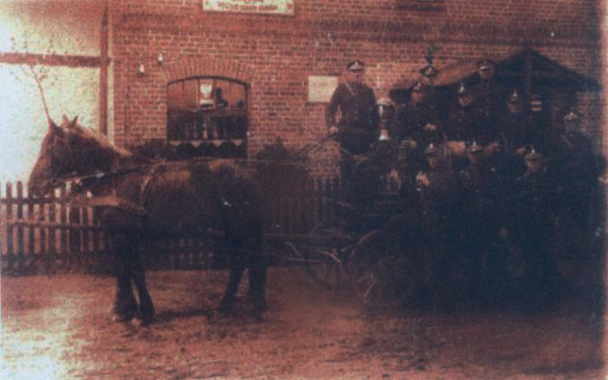
Ryc. 23 Druhowie z OSP w Łążynie w okresie międzywojennym (1933r. ). Zbiory B.Ziółkowskiego
- 1920 r.- przyłączenie obecnego terenu gminy Zławieś Wielka do odrodzonej
II Rzeczpospolitej
- 1920r. - powstanie działającej do dzisiaj OSP w Rzęczkowie.
- 29 lipca 1936 r.- dziesięciominutowy huragan w Łążynie w godzinach popołudniowych. Zniszczenie wieży kościoła i dachów domów. Śmierć jednej osoby.
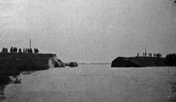
Ryc. 28 Przerwanie wału wiślanego w Czarnowie w 1924 r. Zdjęcie z artykułu K.Błażejewskiego z Expressu Bydgoskiego z 2010 r.

Ryc. 29 Afisz reklamowy filmu „Ludzie Wisły”. Strona internetowa Filmaster.

- 1 IX 1939 r.- Wybuch II wojny światowej, ok. godz. 15.30 zestrzelenie nad Pędzewem niemieckiego samolotu HS-126. Przy zestrzelonej maszynie wylądował późniejszy as myśliwski Stanisław Skalski, który udzielił pomocy rannym niemieckim lotnikom.
- 6-7 IX 1939 r.- wkroczenie wojsk niemieckich, których miejscowi Niemcy
w Górsku i Starym Toruniu witali „kwiatami i napojami”.
- IX-XII 1939- aresztowania i rozstrzeliwania Polaków przez miejscowych Niemców, skupionych w organizacji Selbstschutz (Samoobrona) oraz żandarmerię niemiecką. Śmierć kilkudziesięciu obywateli polskich w lasach Barbarki, Górska (Miejsce Pamięci Narodowej), Łążynie (MPN), Cichoradzu, Złejwsi Małej, Kamieńcu, Przysieku i in. Wśród ofiar było dwóch księży- Roman Gdaniec, proboszcz z Czarnowa (MPN) i Paweł Marchlewski, w latach 1923-1936 proboszcz w Łążynie.
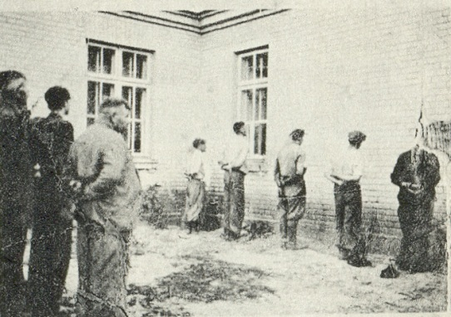
- 1940-1947- działalność na terenie obecnej gminy konspiracyjnej Polskiej Armii Podziemia (PAP).
Ryc. 30 Polacy ze Złejwsi Małej przed egzekucją w 1939 r. Władysław Jastrzębski, Terror i zbrodnia, Warszawa 1974.

- 19-22 I 1945 r.- paniczna ucieczka znacznej części niemieckich mieszkańców przed Armią Radziecką.
- Przed 27 I 1945 r - rozstrzelanie przez esesmanów 120 Żydówek z obozu
w Gutowie.
- I-II 1945 r.- zajęcie przez Armię Radziecką terenów dzisiejszej gminy Zławieś Wielka. Akcje represyjne NKWD (radzieckiej policji politycznej) wobec Polaków i Niemców.
- Jesień 1945 r.- przybycie do Złejwsi Wielkiej dużej grupy repatriantów
z Polesia włączonego do ZSRR, m.in. rodzin Gajdemskich, Ficnerów, Suchowieckich, Grzesiuków, Siedleckich, Gawrońskich, Politowskich
i Kononiuków.
- 1945-1949- działalność poakowskiej organizacji antykomunistycznej (Wandalin i Alfred Wysoccy ze Złejwsi Małej i Mirosław Żywicki z Pędzewa).
- 1949-1950-działalność założonej w Toporzysku młodzieżowej organizacji antykomunistycznej „Szarotka” rozbitej przez Urząd Bezpieczeństwa w Bydgoszczy. Członkowie, m.in. Wojciech Kołtuński, Danuta Kołtuńska (Zławieś Wielka), Eleonora Ciba, Henryk Ciba (Toporzysko) i Stanisław Składanek (Czarnowo) zostali skazani na kary od 5 do 10 lat pozbawienia wolności (wyszli na wolność w latach 1953-1955).
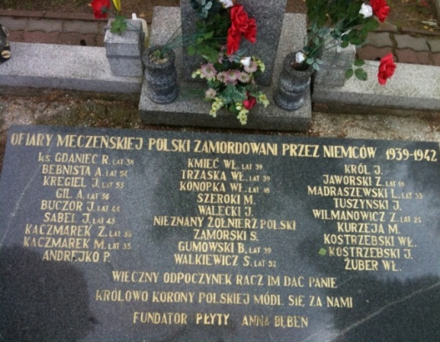
Ryc. 36 Miejsce Pamięci Narodowej-cmentarz w Czarnowie. Fragment tablicy upamiętniającej 27 obywateli polskich zamordowanych przez Niemców. W latach II wojny światowej zginęło, zostało zamordowanych, zmarło z wycieńczenia ponad stu polskich mieszkańców z terenu naszej gminy. Fot. A.Walczyński 2008 r.

- 17 stycznia 1951 r.- utworzenie Spółdzielni Produkcyjnej w Górsku im. Feliksa Dzierżyńskiego. Okres stalinizmu.
- 12 września 1952 r.- przejęcie parafii w Górsku przez zakon michalitów (faktycznie od 1953 r.).
- 17 stycznia 1955 r.- czterogodzinna burza śnieżna w Rzęczkowie. Zerwanie dachów na budynkach i panika wśród ludności. Pozostanie dzieci w szkołach.
- 1 lutego 1956 r.- rekord zimna w Górsku, około godziny 21. temperatura obniżyła się do minus 32 stopni.
- 1957- zakończenie budowy obecnej szosy Toruń - Bydgoszcz A 80 (dawnej A10).
- 17 stycznia 1957 r.- w szkole w Górsku zabłysło światło elektryczne w ramach elektryfikacji wsi Niziny Toruńskiej.
- 19 stycznia 1958 r.- elektryfikacja Rzęczkowa - w kronice szkolnej zapisano „Po raz pierwszy zabłysło w naszej wiosce światło elektryczne. Radości nie było końca tak u dorosłych,
- 1 I 1973 r.- utworzenie gminy Zławieś Wielka.
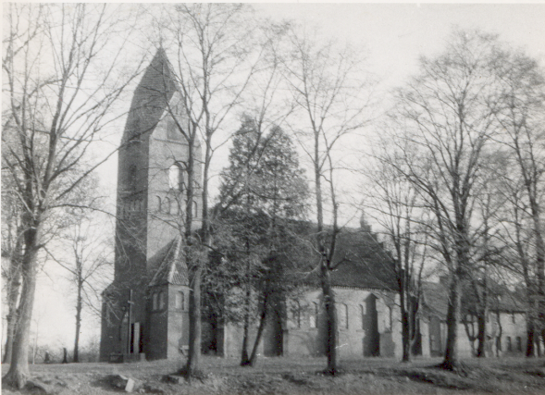
Ryc. 38 Kościół w Złejwsi Wielkiej w 1972 r. Zbiory A. Walczyńskiego.

- 1974 r.- utworzenie parafii katolickiej w Złejwsi Wielkiej. Pierwszym proboszczem został ks. Jan Kozikowski.

- 19 X 1984 r.- zatrzymanie i uprowadzenie w Górsku ks. Jerzego Popiełuszki przez funkcjonariuszy Służby Bezpieczeństwa.

- 1989 r.- powstanie Fundacji Piękniejszego Świata z siedzibą w Skłudzewie. Przekazanie przez gminę pałacu i parku.
- 20 XI 2000 r.- Uroczyste odsłonięcie pomnika w Górsku, upamiętniającego porwanie ks. Jerzego Popiełuszki.

Nazwy miejscowości
Zławieś Wielka-Według legendy, spisanej przez jednego z dziennikarzy w 1976 r. nazwa wsi miała powstać w 1596 r., gdy przez miejscowość przejeżdżał książę Dobromir. Gdy w jego karecie pękło koło, rozłoszczony książę miał wypowiedzieć słowa „Zła wieś”. Oczywiście istnieje kilka wersji tej legendy, księciem miał być polski król, a według Niemców sam Napoleon Bonaparte.
- Błotka- nazwa od podstawy wodnej [pol.błota + garten (niem)-ogród], według nowszych ustaleń opartych na źródłach archiwalnych została założona przed 1713 r. W następnych latach: Blottgarten 1732, Błodgarten 1790, Błota 1928, Błoto 1938 (gwarowo Błotka).
- Borek- od 1978 r. część Skłudzewa, nazwa polska pochodzi od podstawy roślinnej „borek-mały las”, Berghof (niem. Berg-góra, Hof-dwór) 1790, Borek 1922. C
- Cegielnik- nazwa od szaty roślinnej, błędnie od cegielni, której tu nie było. Niem. Ziegelwiese [Ziegel- cegła + Wiese-łąka]- ceglana (rdzawa) łąka. Historyk niemiecki H.Maercker, uważał że być może mieszkańcy Cegielnika płacili czynsz cegielni nad Wisłą.

- Cichoradz- nazwa polska pochodzi od założyciela lub pierwszego właściciela Cichoradza. Wieś rycerska, wymieniona po raz pierwszy jako Czechoricz 1423-24, 1454, Czechericz 1454, Czechorecz 1527, Cichoratz 1555, Cichorad 1570, Cichoracz, Cichorac 1601, Czychoradz 1854. W 1874r. nazwa polska została zmieniona na niemiecką-Tannhagen (jodłowy las, zarośla). W 1922r. Cichoradz.
- Czarne Błoto - nazwa pochodzi od warunków wodnych występujących na tym terenie (bagna, trzęsawiska o kolorze ciemnym). Wzmiankowana po raz pierwszy w 1342r., jako Hartsmanbruch [hart man-tuż przy Bruch- moczary, trzęsawisko], niem. Schwarzbruch [schwartz- czarny, ciemny]. W 1457 wymieniona jako Bruch w przywileju K.Jagiellończyka, 1732 Bruch, 1793 Schwartzbruch, 1922 Czarnebłoto. Często, niesłusznie zwane Czarnymi Błotami.
- Czarnowo- nazwa polska pochodzi od założyciela lub pierwszego właściciela- Czarnego. Wymieniona w 1222 r. jako Carnowo, potem Zcharnowo 1285, Czarnow, Czarnaw, Tczarmaw 1403, Scharnow 1414, Scharnaw 1444, Czarnowo 1457. W 1888 r. nazwę zgermanizowano na Scharnau.

- Gierkowo- nazwa niemiecka od właścicieli z rodu von Girkau, Girkow. Inne źródła podają, że nazwa wywodzi się od zdrobnienia imienia właścicielki- Gertrudy (Gierka,Gierk).
- Górsk- Po raz pierwszy nazwa wsi została wymieniona w krzyżackim przywileju chełmińskim z 1233 r. dla Torunia, gdzie wymieniono wyspę (kępę) Górsk- „insula Gorsk ". Słowiańską nazwę miejscowości można wywieść od istniejącego do dzisiaj grodziska, na którym obecnie znajduje się kościół, Górsk- „górny gród”. W ciągu wieków nazwa nie uległa większym przeobrażeniom. Używano zlatynizowanej lub zniemczonej nazwy polskiej: Gorzk (1346), Gorske (1414), Gorzke (1454), Gursko (1457), Gursk (1596), Gurske (1605, do 1920, 1939-1945) oraz Gursk lub Górsk.
- Gutowo- wieś założona w 1374 r. jako Gutendorf (niem. dobra wieś), następnie Guttau 1457, 1790 i Gutowo 1922.
- Kamieniec- miejscowość wymieniona po raz pierwszy w 1424 r. jako Steinort (niem. kamień i osada), własność rycerza Jana. W 1624 r. użyto nazwy Stynort, Kamionka 1792. Kamieniec 1922.
- Łążyn- nazwa polska, prawdopodobnie powstała od imienia właściciela Łącza. Jedna z najstarszych miejscowości w Polsce, wymieniona w dokumencie Bolesława Śmiałego w 1065 r. oraz jako Lonyz w dokumencie Konrada Mazowieckiego z 5 sierpnia 1222 r. W następnych latach Lansen, Lonsin 1376, Lansee (co może świadczyć o istnieniu jeziora), Lenzen 1426, Łązino 1570,. Łądzino, Lonszin, Lansin, Lanse, Łazyn 1671, Lonzyn 1728, Lonczyn 1792, Łążyn 1922.
- Pędzewo- wymienione po raz pierwszy w 1222 r. jako łacińskie Pomzino. Nazwa wywodzi się od pruskiego plemienia Pomezanów, wtórnie od niemieckiego Pensaw, stąd polskie Pędzewo. W ciągu wieków używano następujących nazw: Pomezowe 1374 r., Pansau, Pensau, Pędzyn, Pansen, Pansaw, Panssen, Pausen, Pędzewo 1570 r.-71r., Pansowo 1702 r.
- Przysiek - nazwa polska pochodzi od przysieki, czyli systemu obronnego polegającego na wycięciu drogi przez las, który w razie zagrożenia można było zatarasować drzewami. Najstarsza nazwa wsi została zapisana w 1400 r. jako Pussek, Pusesk, Pusk, potem Przeseck 1437, Przysiek 1601, Przysiec 1792. W 1875 r. zgermanizowano nazwę na Wiesenburg, czyli łąkowy gród.
- Rozgarty- nazwa niemiecka po raz pierwszy pojawiła się w dokumencie lokacyjnym krzyżaków dla Górska w 1346 r.- Rosgarth (pastwisko dla rumaków), często błędnie tłumaczona jako różany ogród. W następnych latach Rossgartten 1601, Rossgarten 1868.
- Rzęczkowo- jedna z najstarszych miejscowości, po raz pierwszy wymieniona jako Risschkow 1403 r. Nazwa wywodzi się od właściciela lub założyciela - Ryżego. W następnych latach używano nazw: Rischkow, Renzkau, Renckau 1456, Renczkau, Runczkau, Rzęczkowo 1527, Rzenczkowo 1584, Rzenczkawo 1594, Rentschkau 1792.
- Siemoń- nazwa pochodzi od właściciela. Wymieniona jako Symman, Saman, Symnam, Seman ok. 1400, Scheyman 1454, Sieminaw, Szemon 1468, Siemon 1700, Siemonie 1733, Simnau 1702, Siemon, 1885.
- Skłudzewo- nazwa polska wywodząca się prawdopodobnie od imienia właściciela. Po raz pierwszy wymieniona w 1407 r. jako Scloczow, potem Sczlodzaw 1409, Sklodzaw 1414, Skludziewo 1415. Schlodsee 1430, Sklodzewo 1515, Skłudziewo 1604, Skłodzewo 1607, Skłódzewo 1920 i Skłudzewo1922. W 1875 r. nazwę zgermanizowano i zmieniono na Hohenhausen (wysoki dwór).

- Stanisławka- w przeszłości miejscowość młyńska wymieniona w 1438 r. jako Erlenmole (olszowy młyn), 1571- Oschowiec-Muehle 1571. W 1667 r. użyto dwóch różnych nazw Stanisławka (od imienia Stanisława) i Olszawiec (od olchy). Pierwsza dotyczyła wsi, a druga odnosiła się do miejsca młyńskiego. W 1908 r. używano nazwy Ellermuehl 1908 [niem. Eller- olcha, olsza].

- Stary Toruń- miejsce pierwotnej lokacji Torunia. Wymienione w 1222 r. jako Tarnowo, Turno. Na temat nazwy powstało wiele hipotez, wydaje się jednak, że nazwa powstała od imienia właściciela. W 1346r. Aldenthorun (pol. StaryToruń), Aldthorn 1454, łac. VetusThorun 1515, Alt Thoren 1601.
- Toporzysko- jedna z najstarszych miejscowości wymieniona w 1222 r. jako Poresch. Nazwa polska pochodzi od topora wymieniona jako Thoppericzh 1405, Toporzisk 1555 r.,Toporzyska 1667 r.,Toporsisk, Toporzisko 1790 r., Toporzysko 1850 r. W użyciu była także nazwa Altau, która odnosiła się do istniejącego tu starego dworu. W 1875 r. nazwę wsi zgermanizowano na Amthal [am- na Tal-dolina].
- Zławieś Mała- nazwy użyto po raz pierwszy w 1696 r. jako niem. Kleinboesendorf, w 1749r. Zła Wieś Mała.

LEGENDY I PRZEKAZY HISTORYCZNE

- O Szwedach w Siemoniu
W latach międzywojennych przez tereny naszej gminy wędrował ks. Władysław Łęga, którego interesowała historia i zwyczaje tych stron. Przebywając
w Siemoniu spisał, że na podwórzu szkolnym, zapewne podczas prac budowlanych, znaleziono „trupy padłych Szwedów”. Były to duże kości wysokich osób, złożone do ziemi bez trumny. Być może pochówek pochodził z okresu potopu szwedzkiego (1655-1660), gdy szczególnie w pamięci miejscowej ludności zapisali się Szwedzi: „ Kiedy wojska szwedzkie stały pod Chełmnem nastały bardzo wczesne mrozy. Już 27 września zamarzł jeden Szwed pod miastem, bo padał deszcz i przyszedł mróz. Była to kara Boża za to, że Szwedzi oblegli klasztor. W oblężonym Chełmnie piekarz upiekł drugi bochenek chleba. Wystrzelono ten chleb z armaty na znak, że w mieście jest jeszcze dużo chleba. Wtedy Szwedzi odstąpili od oblężenia”.
- Legendy z Łążyna
Ks. Łęga, który dotarł do Łążyna w latach trzydziestych XX w., zapisał legendę o starym kościele, który zapadł się, a w jego miejscu powstał staw. Rybacy łowiąc ryby mieli zahaczać o wieżę kościoła.
Drugą legendą jest opowieść o duszy w białej płachcie, chodzącej pośród grobów cmentarza.
Popularną legendą w Łążynie i Siemoniu była legenda o „Pannie w górach pod Unisławiem”-„ Pod Unisławiem pokazywała się pierwej zaklęta panna. Wychodziła ona z jednej z gór, które tam się znajdują, zwykle w samo południe i trzymając wiadro w ręku szła do studzienki, nabierała wodę i znowu wracała do góry”.
- O zagubionej duszy z Siemonia
Wierzono, że gdy człowiek za życia dokonał kradzieży, wyrządził krzywdę lub czegoś zapomniał, to musiał chodzić na pokutę: „W Siemoniu pewna kobieta schowała pięć marek i nie mogła ich odnaleźć. Po śmierci każdej nocy o północy przychodziła do swego mieszkania, by je odnaleźć. Na prośbę rodziny przybył proboszcz i zapytał duszę, po co przychodzi. Odpowiedział, że nie może znaleźć zgubionych pieniędzy. Wtedy proboszcz począł szukać i gdy znalazł, dusza przestała przychodzić”.
- O czarnowskiej lipie
W okresie przed II wojną światową przed kościołem w Czarnowie pokazywano lipę, na której według legendy miał w czasie powodzi ocaleć kupiec. W obliczu zagrożenia życia ślubował, że wzniesie w Czarnowie kościół. Okazuje się, że ta legenda ma częściowe potwierdzenie w zapisach historycznych z 1668 r., które wzmiankują, że w 1498 r. kościół został ufundowany przez Jana Heitmanta, radcę z Torunia, jako ślub złożony Bogu za ocalenie przed wielkim niebezpieczeństwem na rzece Wiśle. W świetle innych źródeł historycznych i hipotez można stwierdzić, że kościół w Czarnowie jest najstarszą, zachowaną budowlą z terenu gminy Zławieś Wielka. Według różnych opracowań powstał pod wezwaniem św. Marcina jako gotycki pomiędzy XIII a XIV w.
- O karczmie „Żalsięboże” i Napoleonie w Górsku
Prawdopodobnie od czasów średniowiecza aż do 1942 r. w Górsku istniała karczma, która prowadzona przez Niemców, posiadała trudną dla nich do wymówienia polską nazwę „Żalsięboże”. Jej nazwa według legendy miała powstać od słów króla polskiego, być może pielgrzymującego w te strony Zygmunta I Starego, który widząc nędzną karczmę, wypowiedział się o niej mało pochlebnie.
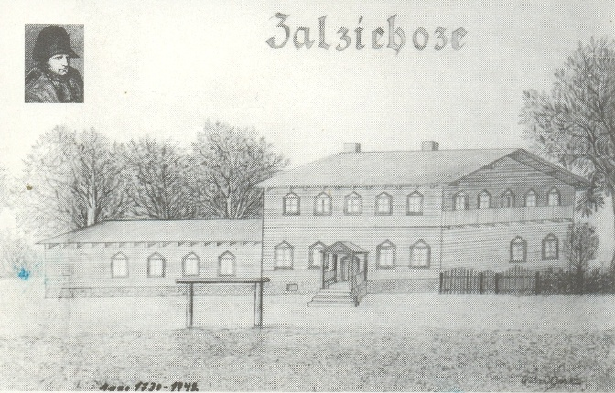
Z karczmą „Żalsięboże” związana jest jeszcze jedna legenda, szczególnie rozpowszechniona wśród Niemców w okresie przedwojennym. Była to opowieść o pobycie i noclegu w niej Napoleona Bonaparte po powrocie z nieudanej kampanii rosyjskiej, zimą 1813 r. Istniejące źródła historyczne tylko częściowo potwierdzają tę legendę. Faktycznie Napoleon pojawił się w Górsku, jak zanotował w swym pamiętniku pastor Ch.D.Liebelt, nieco wcześniej, bo 6 czerwca 1812 r. ok. godziny 17. Jego karetę, z której nie wysiadł, eskortowało 60 polskich ułanów, prawdopodobnie z Ostromecka. Napoleon siedział po prawej stronie karety, jednak z powodu wielkiej kurzawy nie można go było poznać przez okienne szyby. Celem wizyty Bonapartego była przeprawa przez nieistniejący obecnie bród (przeprawę) w Górsku, ale wobec podwyższonego poziomu Wisły, cesarz udał się do przeprawy w Pędzewie, a następnie do Fordonu.
Ryc. 56 Karczma „Żalsięboże”, rys. E.Heise z 2002 r., Przedstawiony na ilustracji budynek istniał w latach 1730-1942 i ostatecznie został rozebrany w 1947 r. Zbiory Andrzeja Walczyńskiego.
- Krzyżacka legenda
W pobliżu remizy strażackiej w Starym Toruniu w 2008 r. ustawiono pamiątkowy głaz z tablicą, który upamiętnia 775 rocznicę założenia miasta Torunia. Według legendy krzyżacy po przeprawieniu się przez Wisłę mieli na rozłożystym dębie założyć swoją pierwszą warownię, skąd ruszyli przeciw pogańskim Prusom okupującym ziemię chełmińską. W czternastowiecznej kronice Piotra z Dusburga tak opisano te wydarzenia: „Hermann Balk, mistrz pruski, zajęty podźwignięciem wiary, wziąwszy ze sobą rzeczonego księcia [Konrada Mazowieckiego] i waleczne wojsko, przeszedł przez Wisłę na ziemię chełmińską i nad rzeką zbudował roku pańskiego 1231, zamek Toruń. Ta warownia stanęła na drzewie dębowym, w dębowym lesie, w którym baszty i mury wystawiono. Dla zasłony od napaści nieprzyjaciół opasano zewsząd twierdzę palisadą, zostawiwszy tylko jedno do zamku wejście. Ciągle bracia mieli koło siebie na pogotowiu siedem łodzi, aby mogli ucieczką ratować się do Nieszawy [obecnie Mała Nieszawka], w przypadku napaści Prusów. W późniejszym czasie założyli około zamku miasto, które dla ciągłego wylewu rzeki, przeniesione zostało bez twierdzy, na to miejsce, na którym teraz leży zamek i Toruń miasto”

- O zagadkowej chrzcielnicy ze Starego Torunia
W bogatym wyposażeniu kościoła w Górsku znajduje się jedyny eksponat z czasów średniowiecza. Jest nim romańsko-gotycka wapienna chrzcielnica, która według podań pochodzi z zaginionego obecnie kościoła w Starym Toruniu, istniejącego od przynajmniej XIII do początków XVI w. Według legendy do obecnego kościoła w Górsku została sprowadzona w XVII w. z jednego z chłopskich gospodarstw, gdzie była używana jako żłób do karmienia zwierząt.
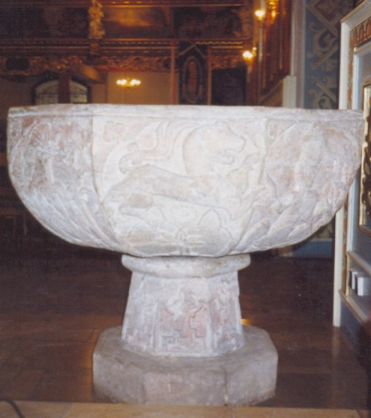
Ryc. 58 Dwa obrazy z XVII w. przedstawiające legendarne osiedlenie się Krzyżaków na ziemi chełmińskiej. Pierwszy pochodzi z Niemiec, drugi znajdował się w Toruniu (obecnie jedynie kopia). Zwraca uwagę podobny układ przestrzenny (wg Robertsa Ilustrowana Historia Świata… i Toruń dawny i dzisiejszy).

Historia chrzcielnicy jest dość zagadkowa; przyjmuje się, że została wykonana na bałtyckiej wyspie Gotlandii ok. XIII-XIV w. i stąd sprowadzona do kościoła w Starym Torunia. Być może stało się to dopiero w początkach XV w., gdyż ze świadectw historycznych wiemy, że w 1405 r. polscy rycerze z Toporzyska i Skłudzewa otrzymali od krzyżaków wynagrodzenie za utracone konie w wyprawie na Gotlandię. Inną zagadką, wymagająca wyjaśnienia, jest jej symbolika, składająca się m.in. z półnagiego rycerza w hełmie na głowie, smoka i jednorożca.
Uwaga!!! Uczestnika programu obowiązuje także znajomość zabytków z gminy Zławieś Wielka (strony internetowe Urzędu Gminy Zławieś Wielka, parafii w Górsku, Łążynie, Przysieku, Czarnowie i Siemoniu).

